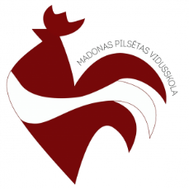
Šodien visi sveicam Tevi – Latvija!
Šodien ir Tava lielā svētku diena!
Tieši šodien, 4. maijā, pirms 30 gadiem, tika pieņemta deklarācija par Latvijas Republikas neatkarības atjaunošanu.
Arī Loreta Māliņa šodien sūta skanīgus sveicienus ar skaistām melodijas rindiņām!
Videoklipā ir redzami skolēnu radošie darbi no akcijas "Pastāvīgā darba diena". Iesūtītos darbus var apskatīt arī skolas mājaslapā vai ej.uz/MPVPDD.
Saite: https://www.facebook.com/watch/?v=542080863119070

